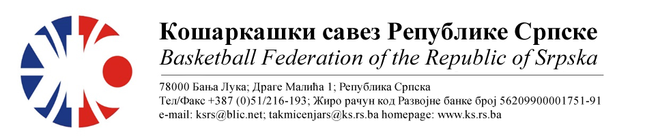
АДМИРАЛ БЕТ ПРВА ЖЕНСКА ЛИГА РЕПУБЛИКЕ СРПСКЕ
СЕЗОНА 2022/2023
1/2финале плај-офа
44. | ОКК ИГМАН-ИСТ.ИЛИЏА | ЖКК СЛОБОДА | Мјесто  Дворана | Термин
Делегат: Којић Рајко |  | 1. Богдановић Срђан  2. Домазет Никола  3. Рајак Срђан | Ист.Сарајево  СД Србија | 04.03.2023  14:00
45. | KK WBS BASKETBALL | КК БУДУЋНОСТ БН | Мјесто  Дворана | Термин
Делегат: Рачић Милан |  | 1. Дјчиновић Миа  2. Дојчиновић Игор  3. Симић Виолета | Теслић  СД Радолинка | 05.03.2023  13:00
НАПОМЕНА: Службена лица су обавезна одмах, а најкасније у року 24 часа потврдити делегирање.
Делегати образац бр.3 достављају до 15:00 следећег дана након одигране утакмице на е-маил: komesar@ks.rs.ba .
Трошкове превоза службених лица обрачунавати по цијени горива 0.56 КМ
.

Бијељина, 28.02.2023. |  | КОМЕСАР ТАКМИЧЕЊА  Миодраг Ивановић ср.

